Форма № 2
Реестр фотографий мест (площадок) накопления твердых коммунальных отходов на территории муниципального образования

1 | 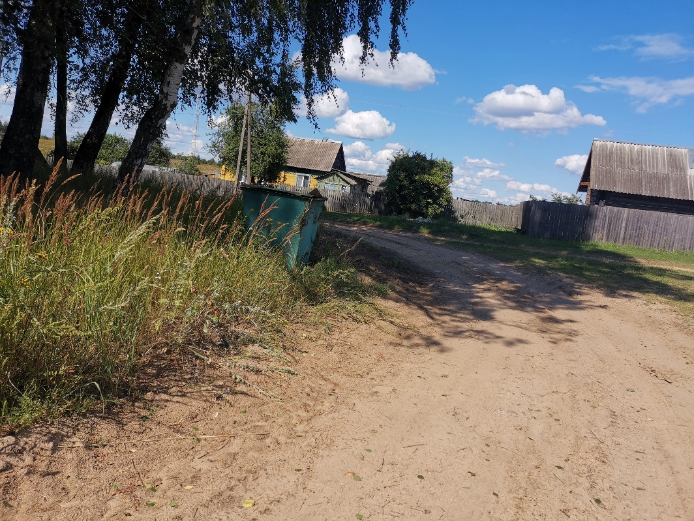
 | Смоленская обл., Глинковский р-н, д. Добромино, ул. Милеевская, возле д. 3
2 | 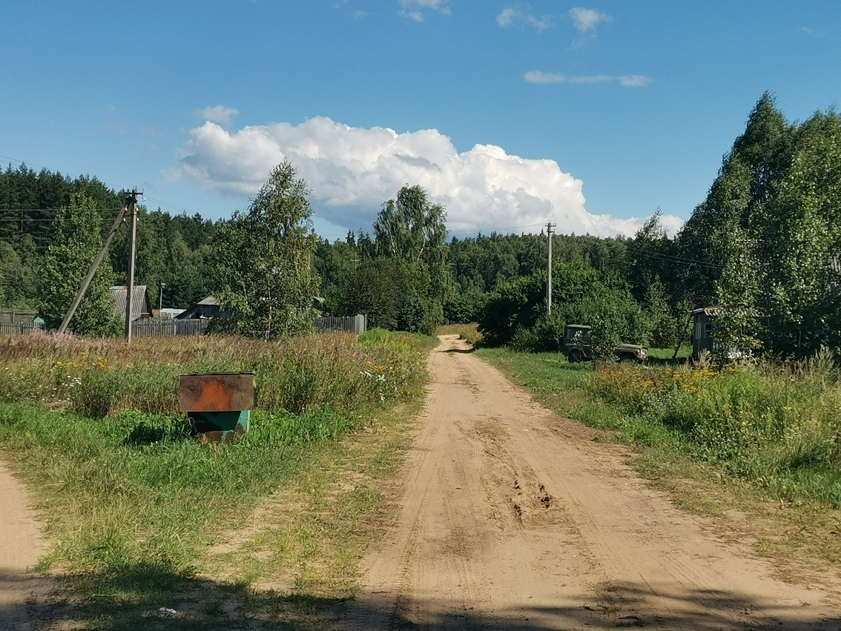
 | Смоленская обл., Глинковский р-н, д. Добромино, ул. Милеевская, напротив д. 11
3 | 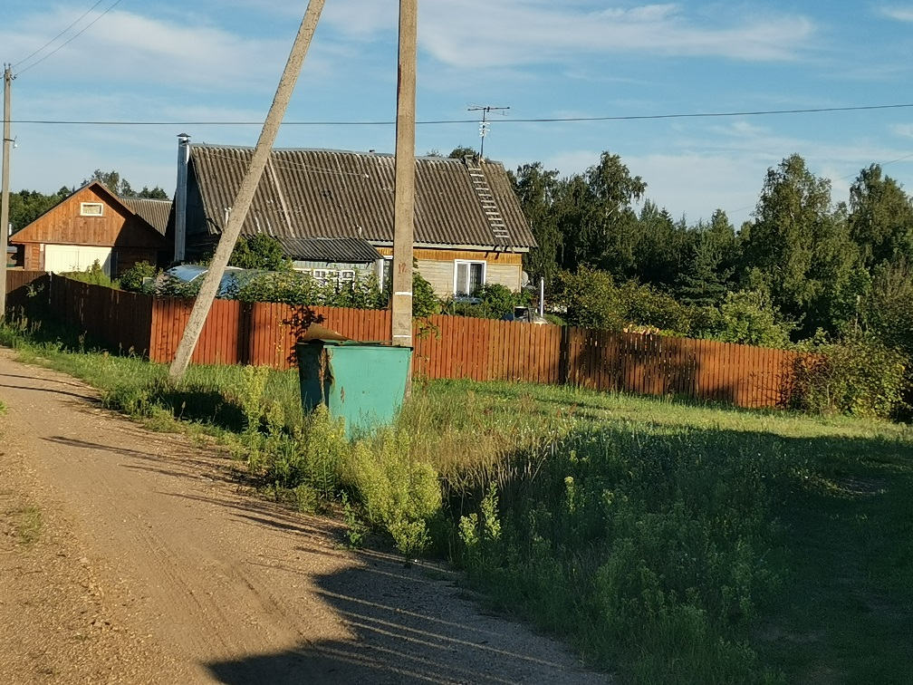
 | Смоленская обл., Глинковский р-н, д. Добромино, ул. Заречная, возле д. 26
4 | 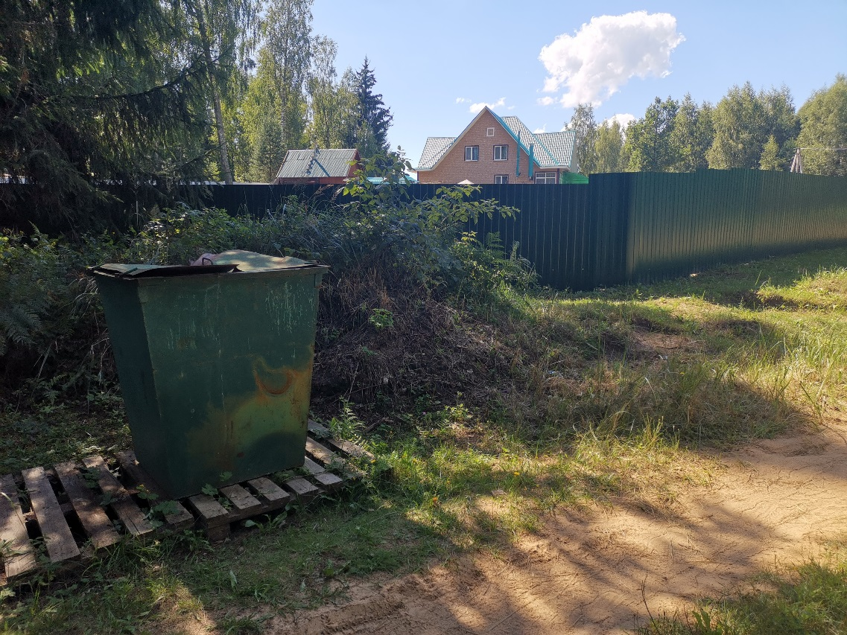
 | Смоленская обл., Глинковский р-н, д. Добромино, ул. Заречная, возле д. 30
5 | 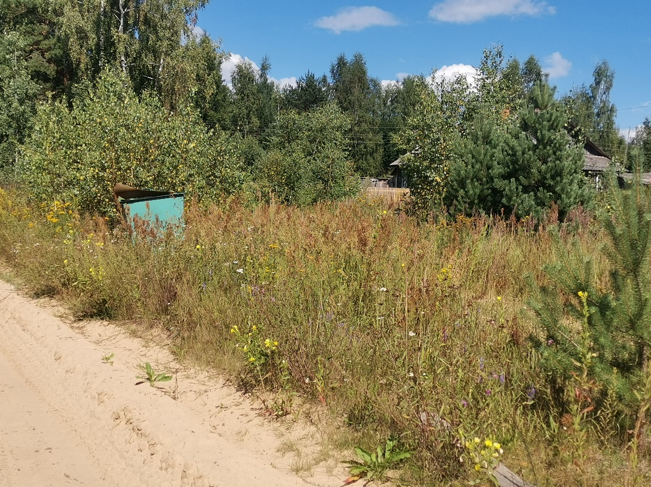
 | Смоленская обл., Глинковский р-н, д. Добромино, ул. Школьная, возле д. 2
6 | 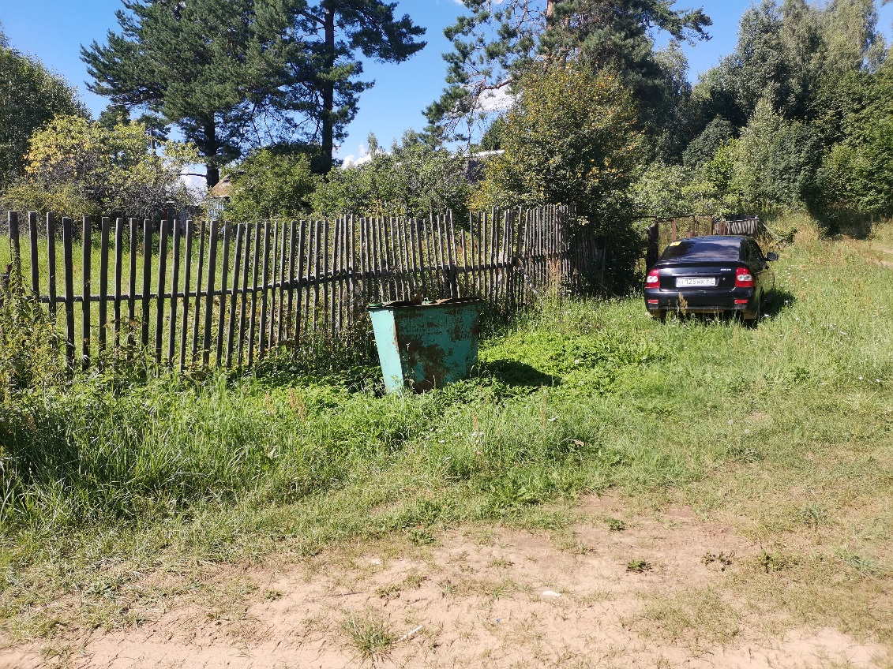
 | Смоленская обл., Глинковский р-н, д. Добромино, ул. Школьная, возле д. 4
7 | 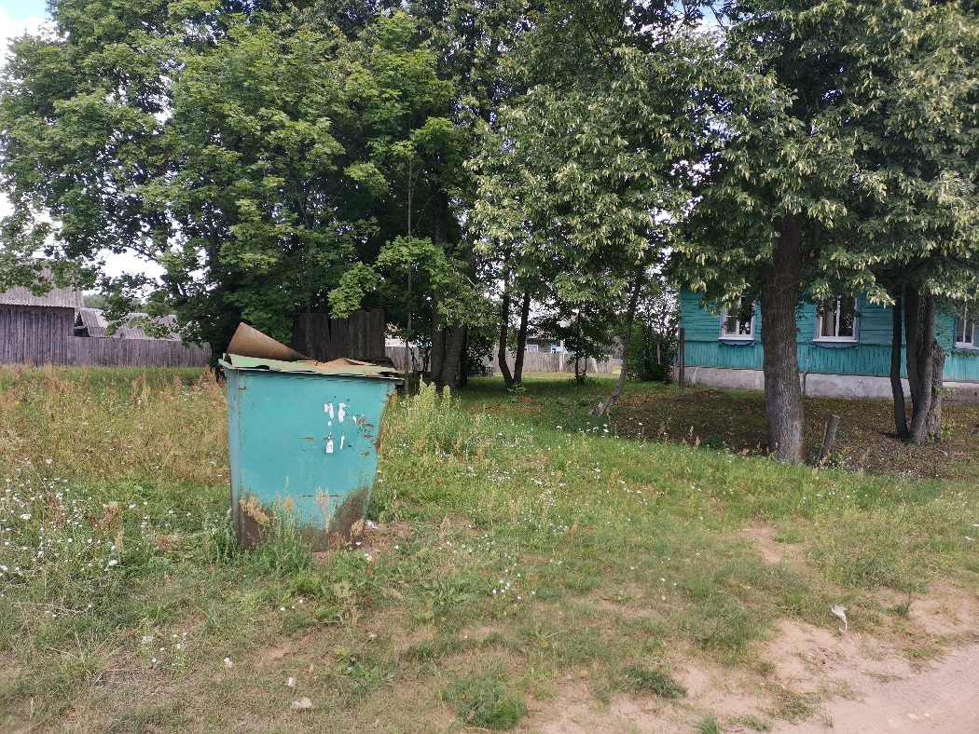
 | Смоленская обл., Глинковский р-н, д. Добромино, ул. Центральная, возле д. 3
8 | 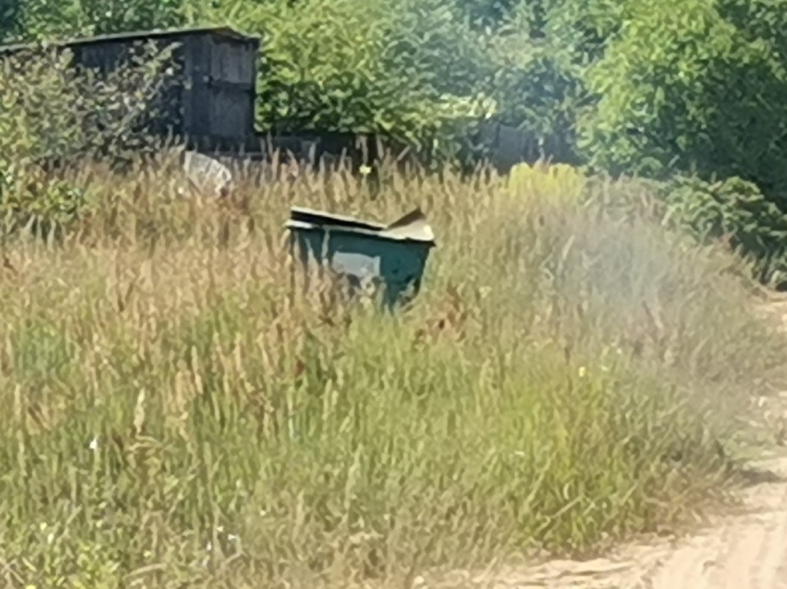
 | Смоленская обл., Глинковский р-н, д. Добромино, ул. Центральная, возле д. 20
9 | 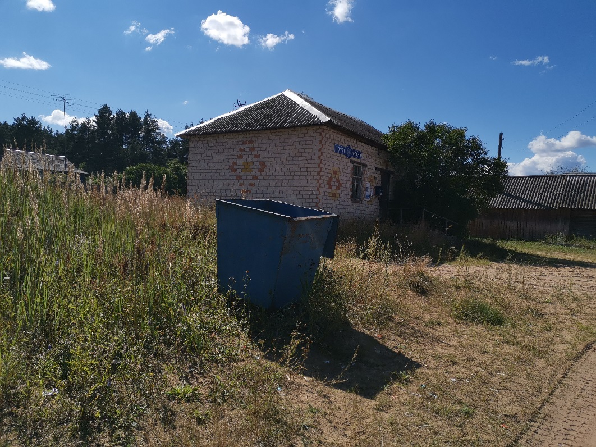
 | Смоленская обл., Глинковский р-н, д. Добромино, ул. Центральная, возле д. 26
10 | 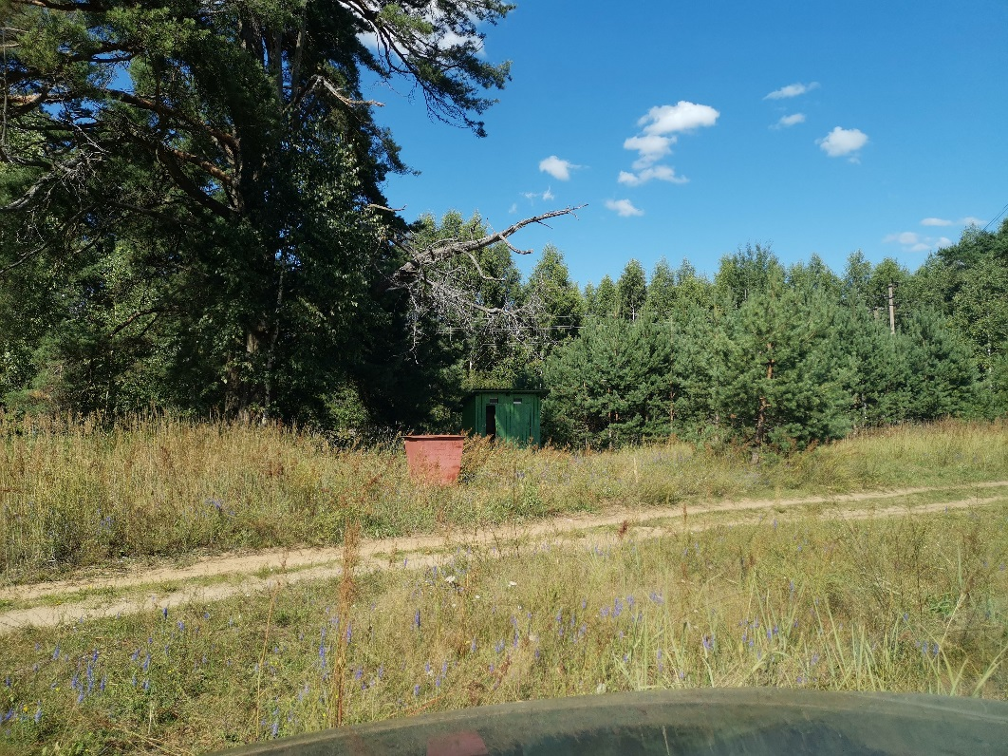
 | Смоленская обл., Глинковский р-н, д. Добромино, ул. Центральная, возле д. 28
11 | 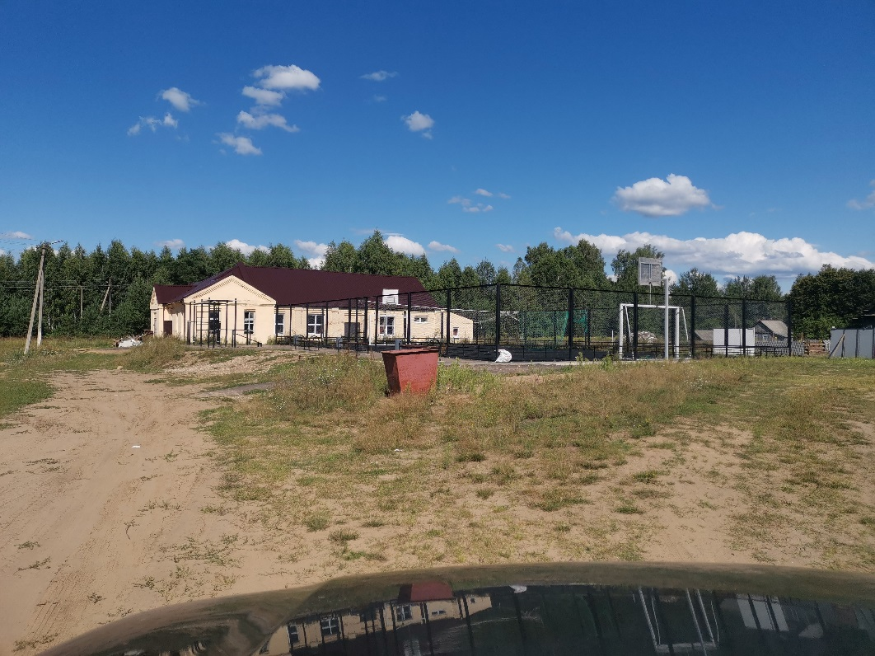
 | Смоленская обл., Глинковский р-н, д. Добромино, ул. Центральная, возле д. 29
12 | 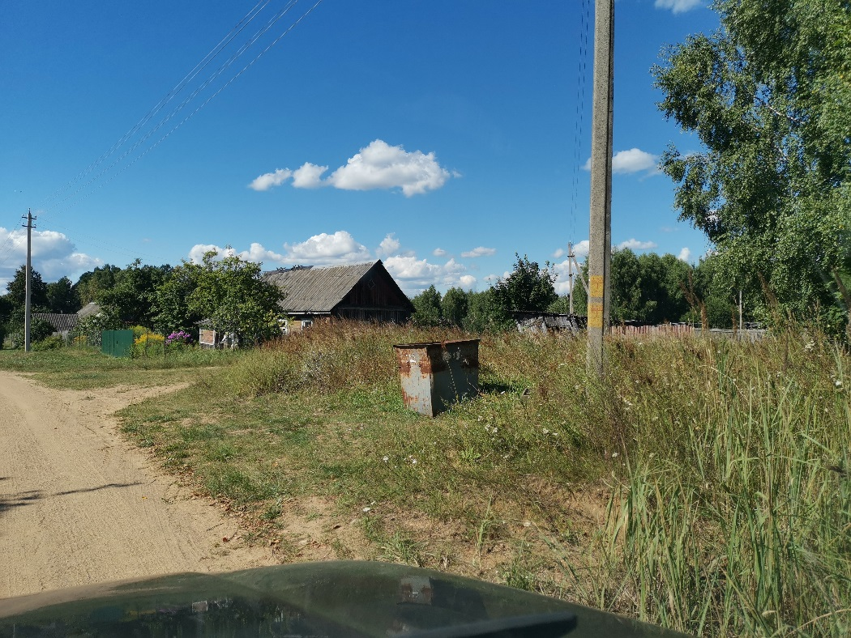
 | Смоленская обл., Глинковский р-н, д. Добромино, ул. Центральная, возле д. 41
13 | 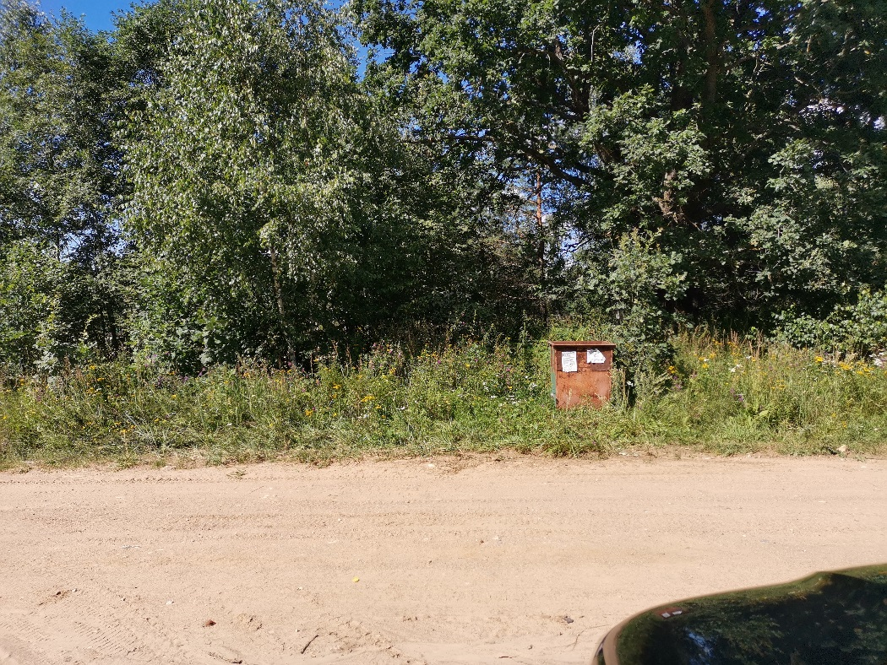
 | Смоленская обл., Глинковский р-н, д. Добромино, ул. Центральная, возле д. 61
14 | 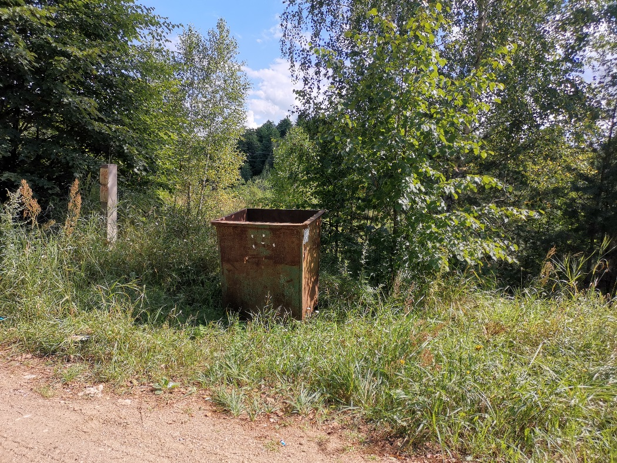
 | Смоленская обл., Глинковский р-н, д. Добромино, ул. Центральная, возле д. 63
15 | 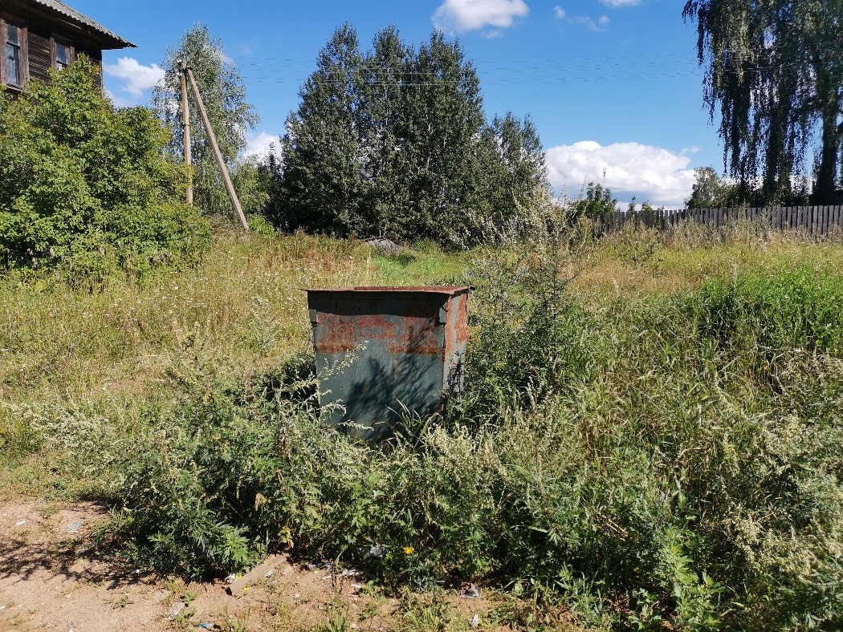
 | Смоленская обл., Глинковский р-н, д. Добромино, ул. Луговая, напротив д. 3
16 | 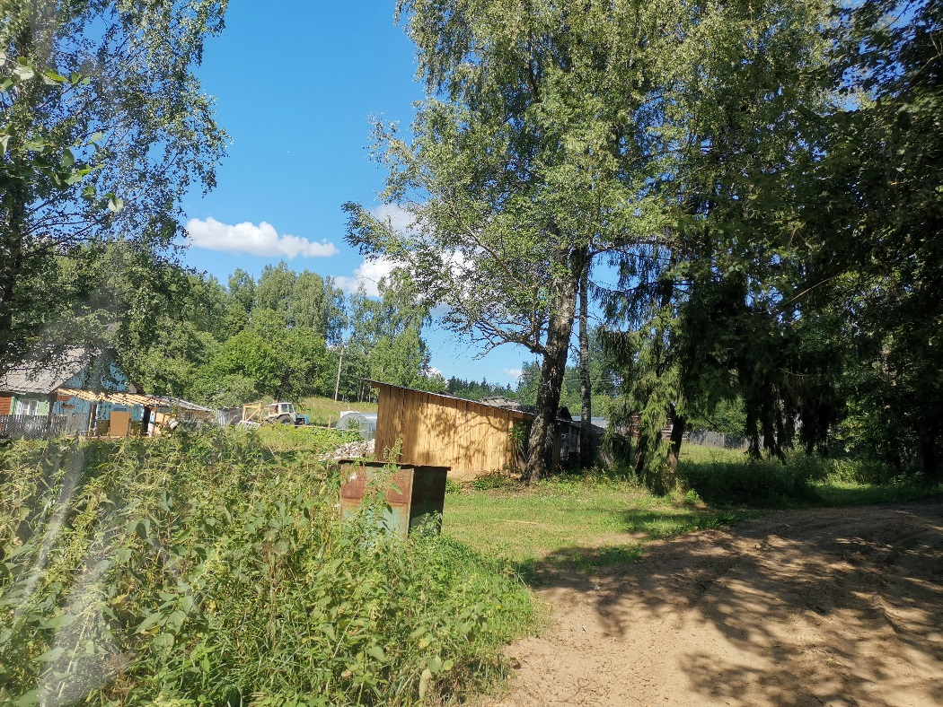
 | Смоленская обл., Глинковский р-н, д. Добромино, ул. Луговая, напротив д. 23
17 | 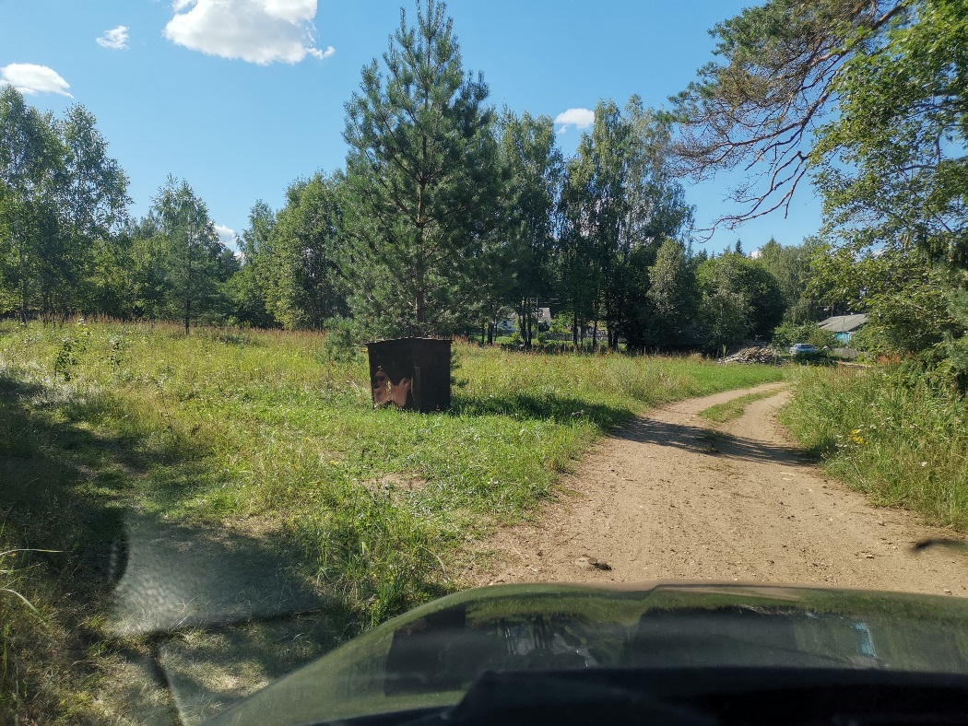
 | Смоленская обл., Глинковский р-н, д. Добромино, ул. Луговая, напротив д. 27
18 | 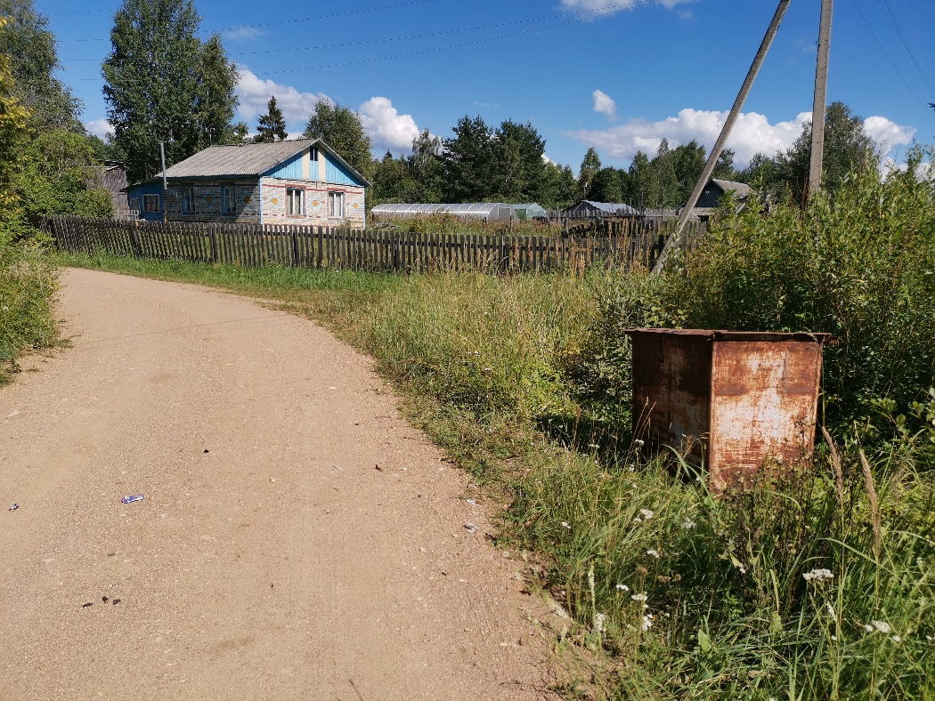
 | Смоленская обл., Глинковский р-н, д. Добромино, ул. Дачная, возле д. 11
19 | 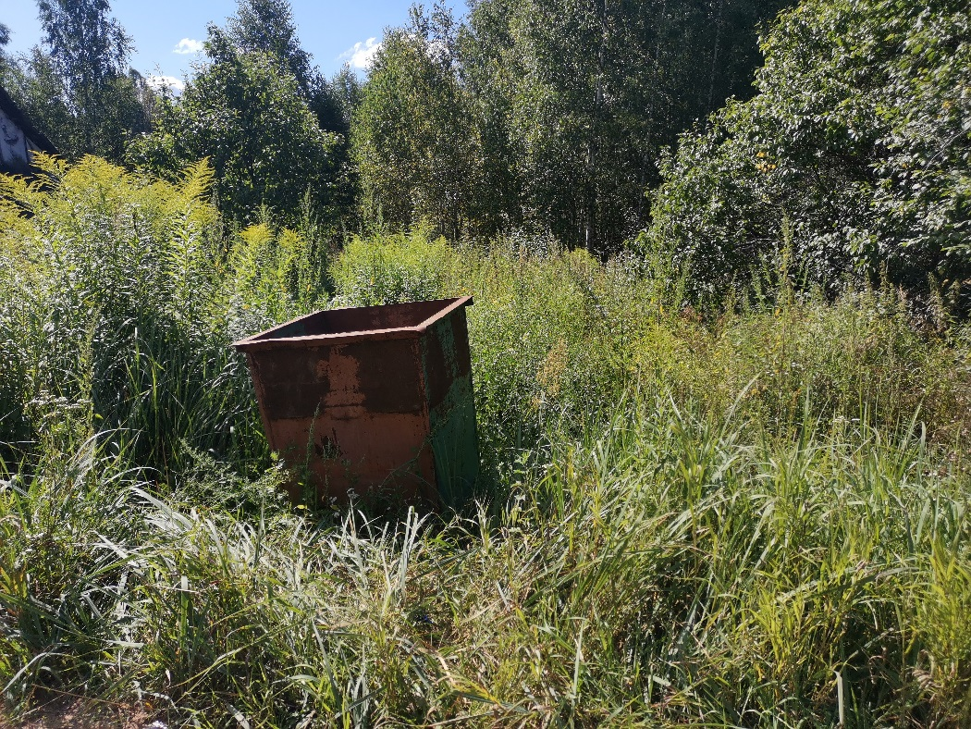
 | Смоленская обл., Глинковский р-н, д. Добромино, ул. Дачная, возле д. 18
20 | 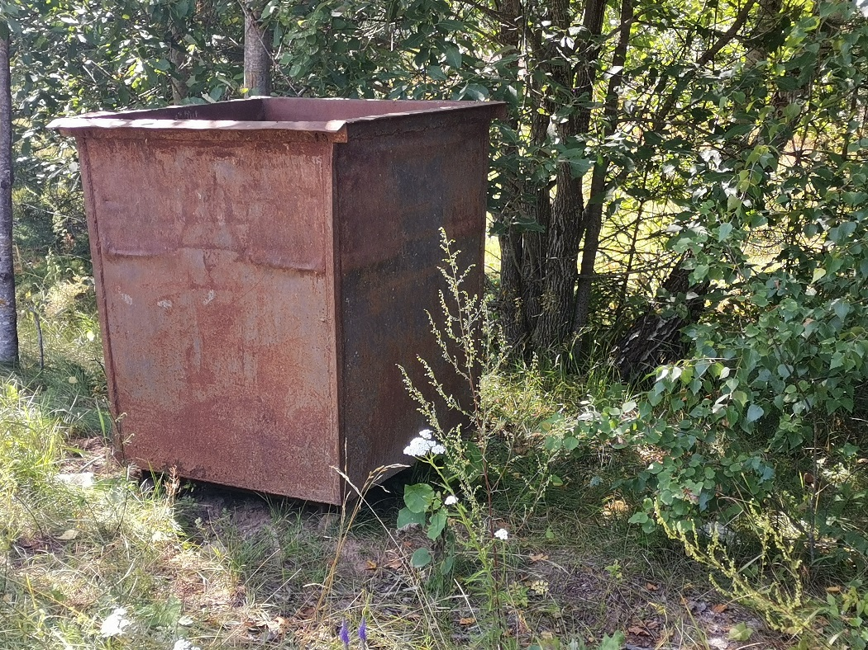
 | Смоленская обл., Глинковский р-н, д. Добромино, ул. Дачная, возле д. 29
21 | 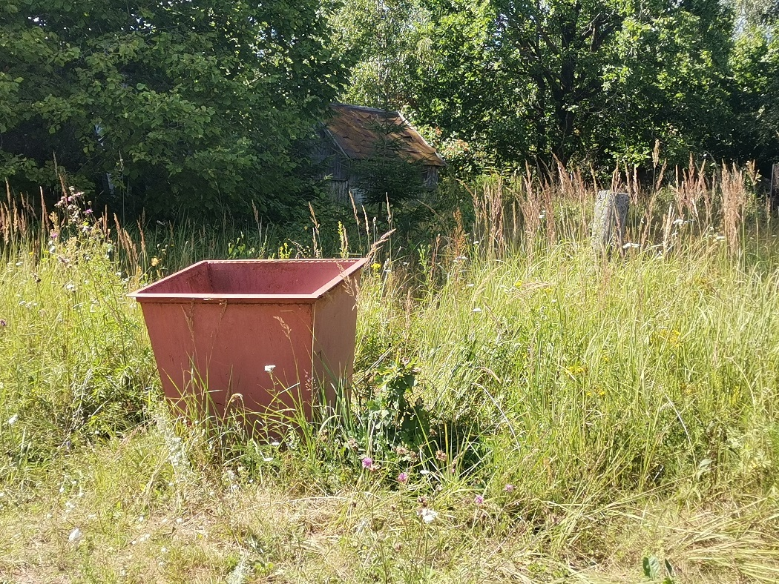
 | Смоленская обл., Глинковский р-н, д. Добромино, ул. Дачная, возле д. 31
22 | 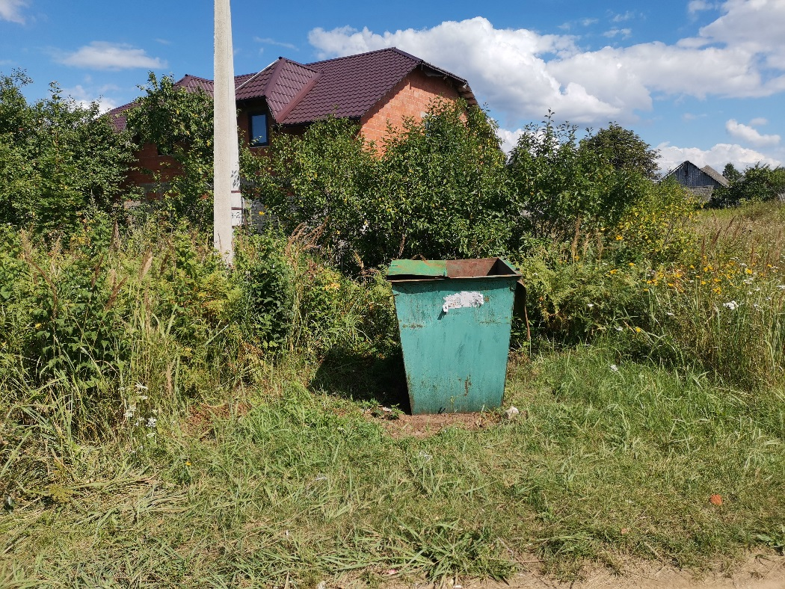
 | Смоленская обл., Глинковский р-н, д. Добромино, ул. Молодежная, возле д. 7
23 | 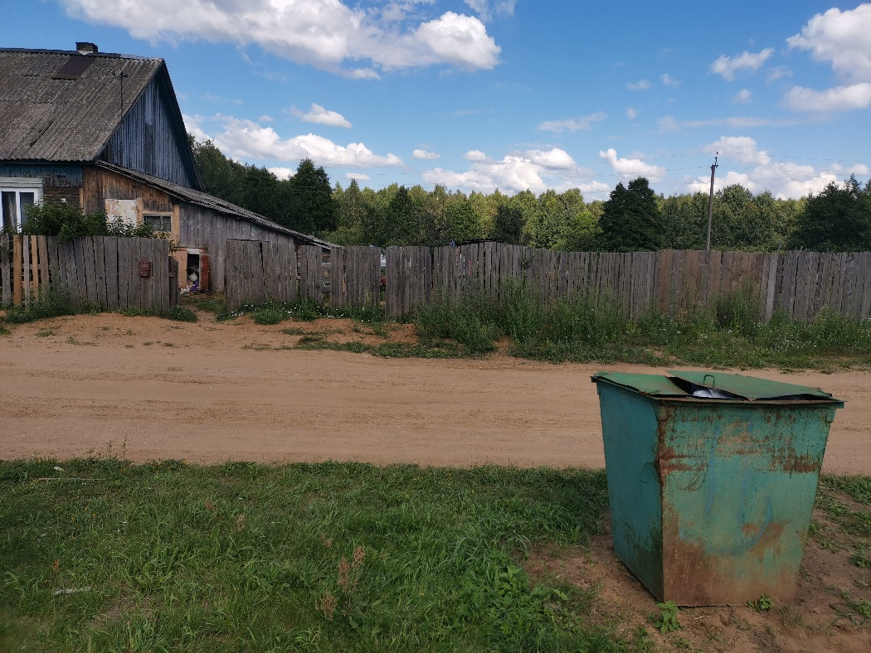
 | Смоленская обл., Глинковский р-н, д. Добромино, ул. Молодежная, напротив д. 11
24 | 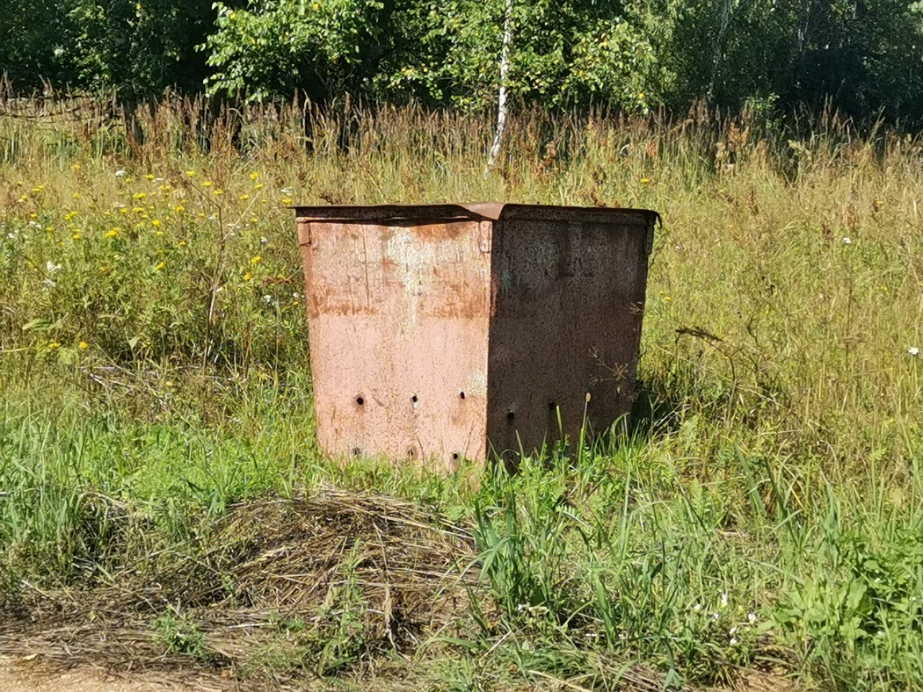
 | Смоленская обл., Глинковский р-н, д. Добромино, ул. Железнодорожная, возле д. 1
25 | 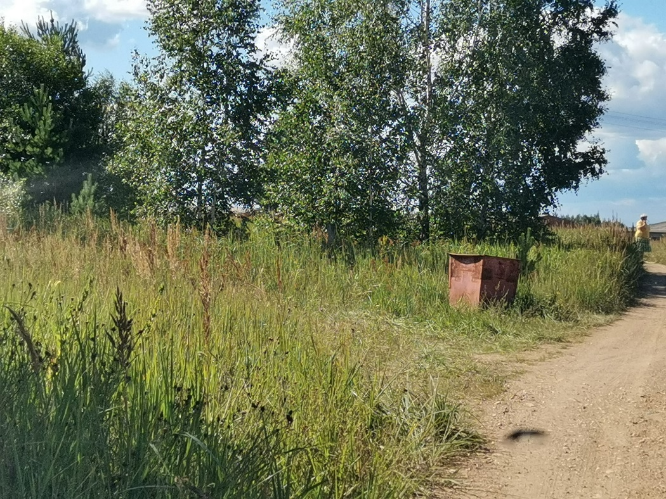
 | Смоленская обл., Глинковский р-н, д. Добромино, ул. Железнодорожная, возле д. 5
26 | 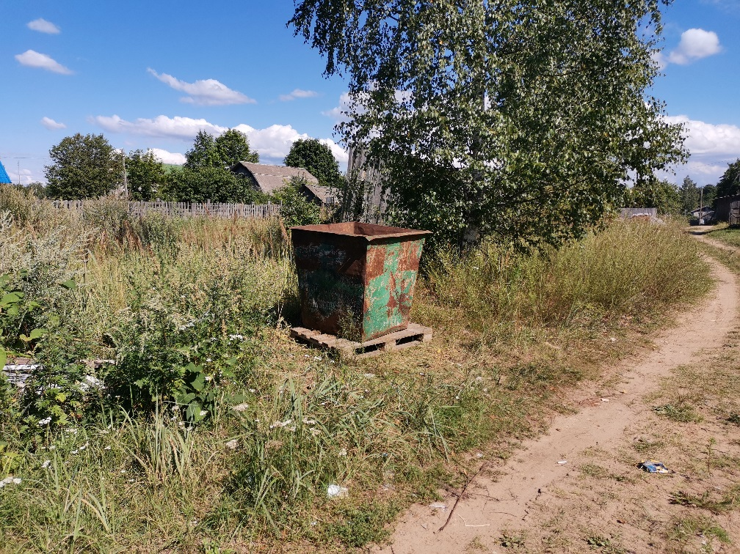
 | Смоленская обл., Глинковский р-н, д. Добромино, ул. Железнодорожная, возле д. 10
27 | 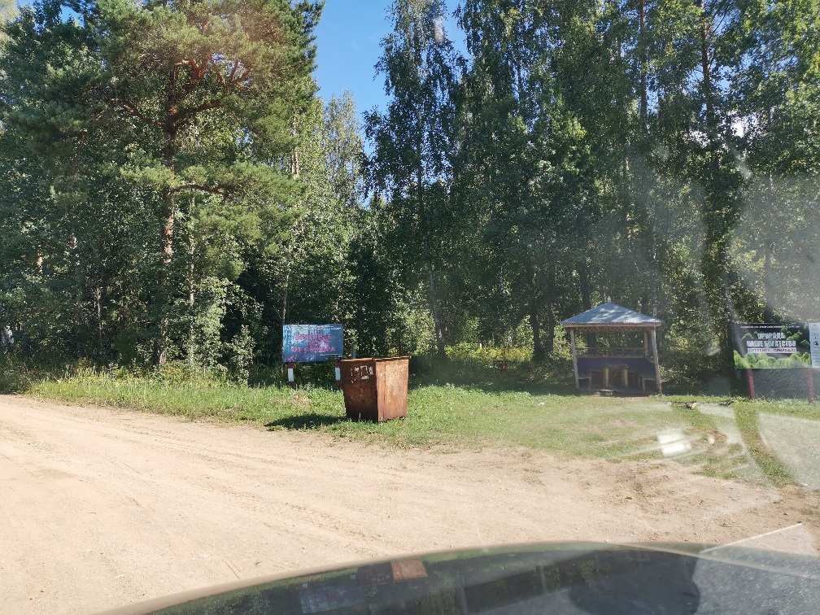
 | Смоленская обл., Глинковский р-н, д. Добромино, ул. Лесная, возле беседки
28 | 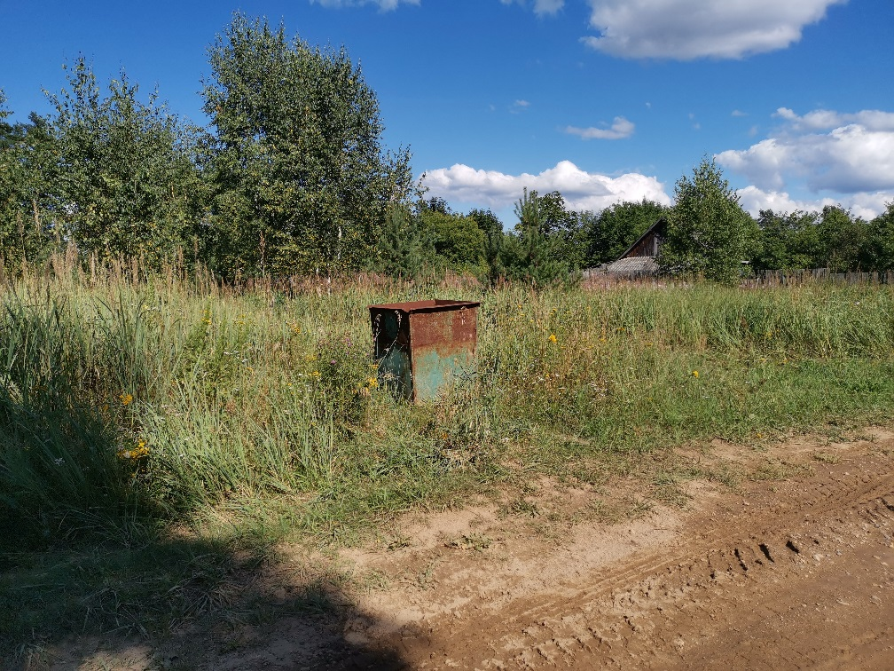
 | Смоленская обл., Глинковский р-н, д. Добромино, ул. Лесная, напротив д. 3
29 | 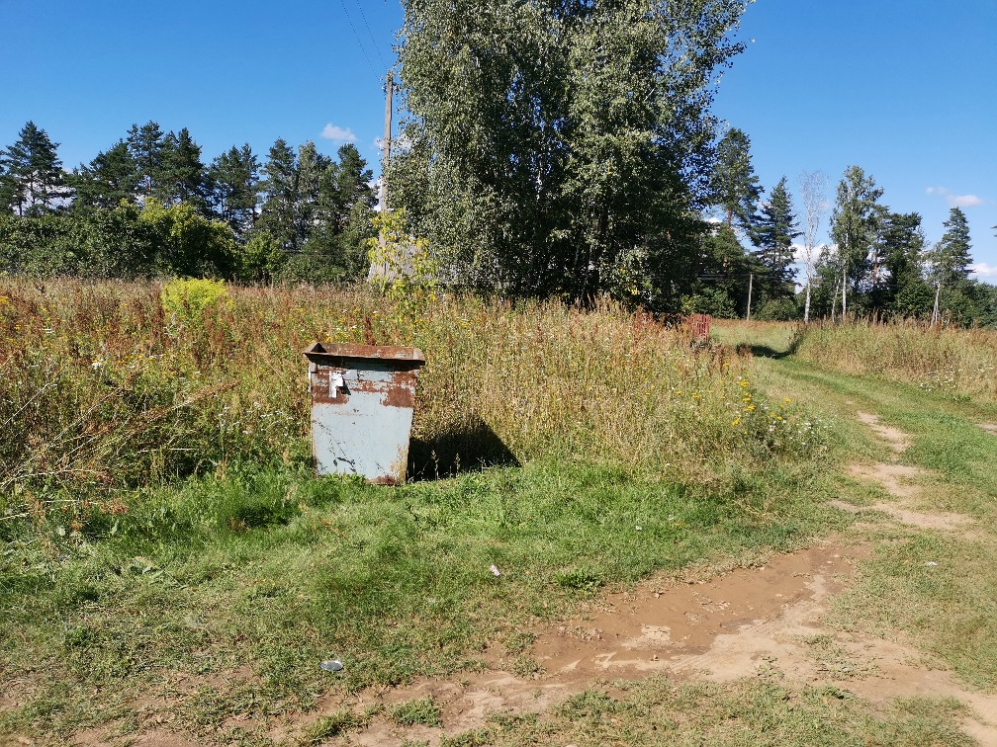
 | Смоленская обл., Глинковский р-н, д. Добромино, ул. Лесная, возле д. 15
30 | 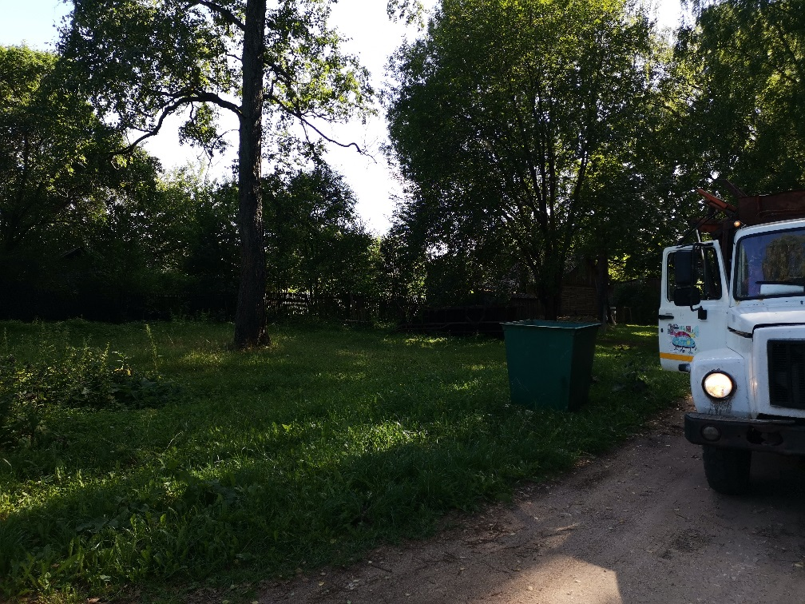
 | Смоленская обл., Глинковский р-н, с. Дубосище, ул. Молодежная, возле д. 9
31 | 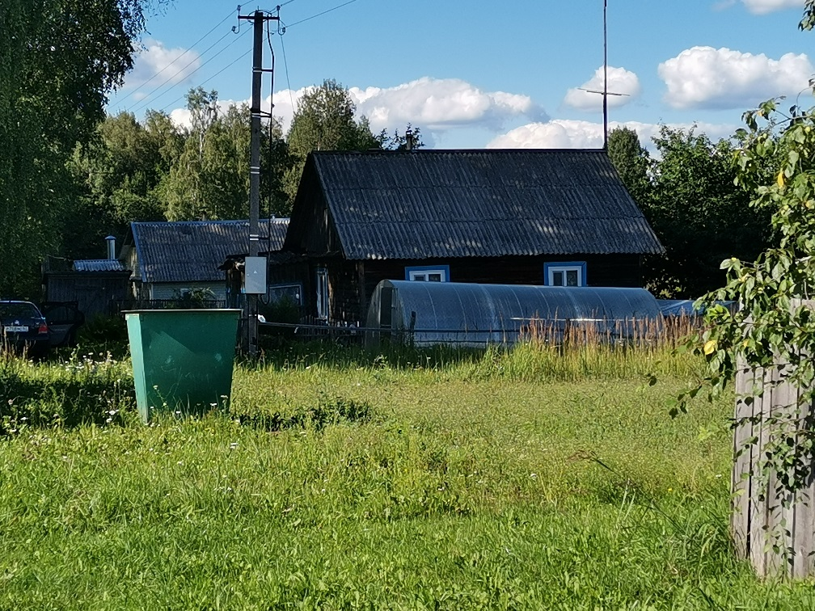
 | Смоленская обл., Глинковский р-н, с. Дубосище, ул. Молодежная, возле д. 16
32 | 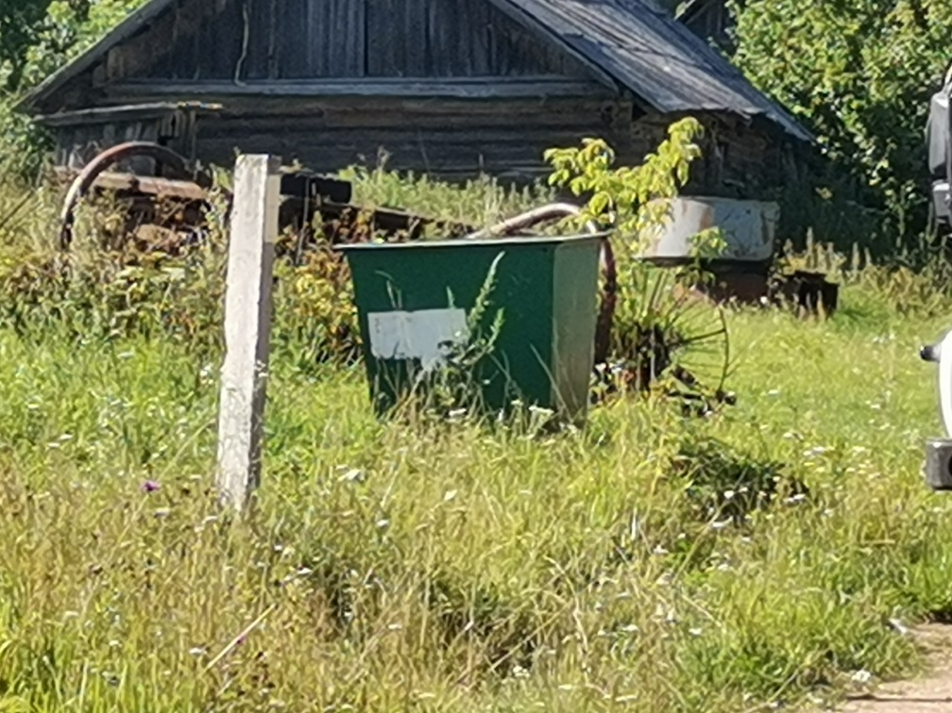
 | Смоленская обл., Глинковский р-н, с. Дубосище, ул. Молодежная, возле д. 26
33 | 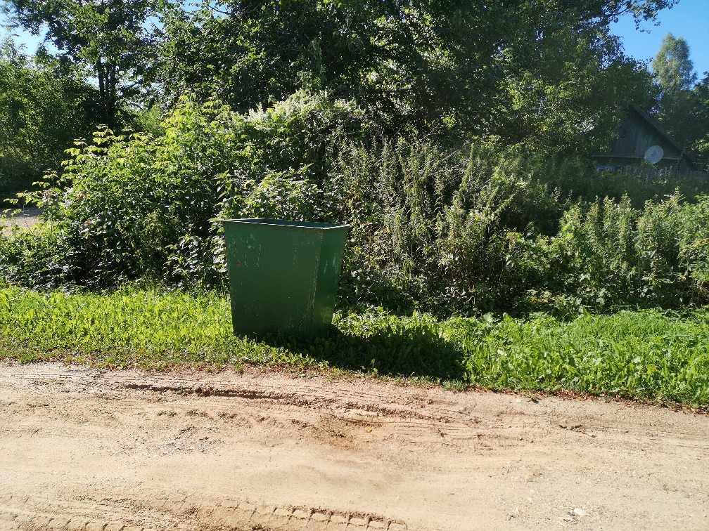
 | Смоленская обл., Глинковский р-н, с. Дубосище, ул. Дорожная, возле д. 2
34 | 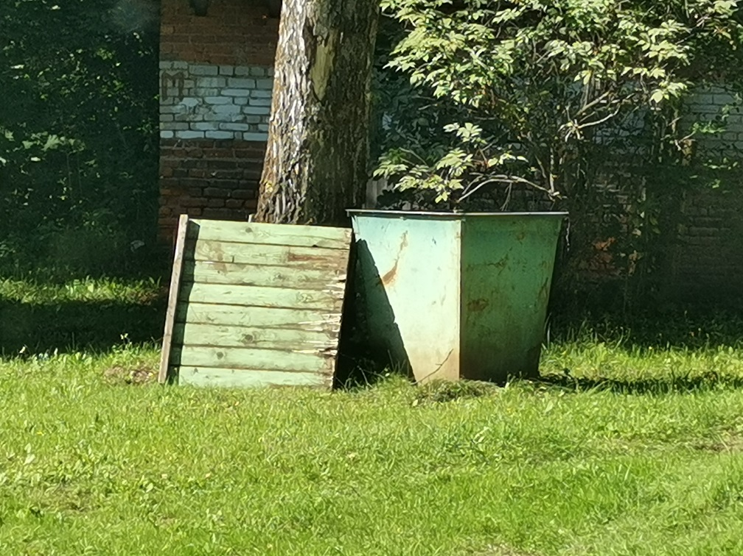
 | Смоленская обл., Глинковский р-н, с. Дубосище, ул. Дорожная, возле д. 10
35 | 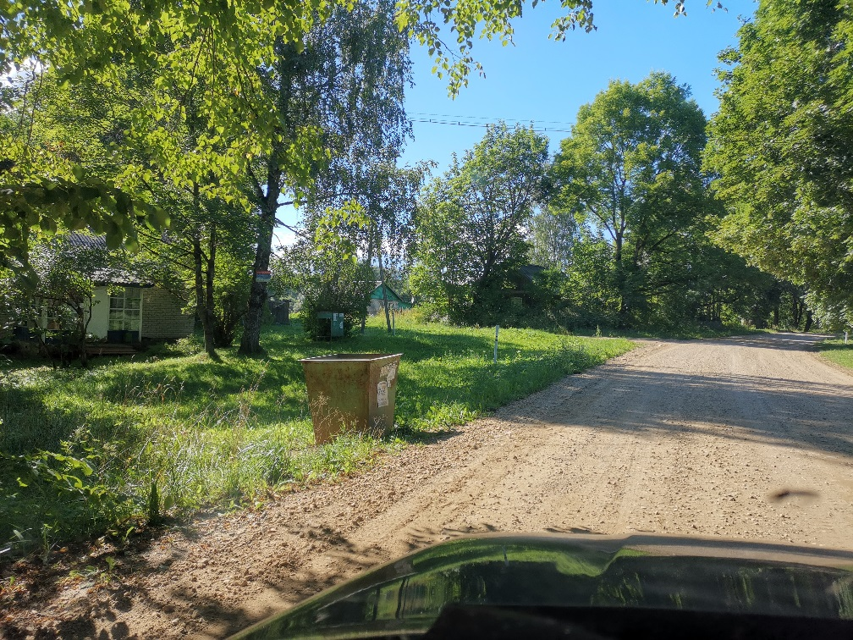
 | Смоленская обл., Глинковский р-н, с. Дубосище, ул. Дорожная, возле д. 10а
36 | 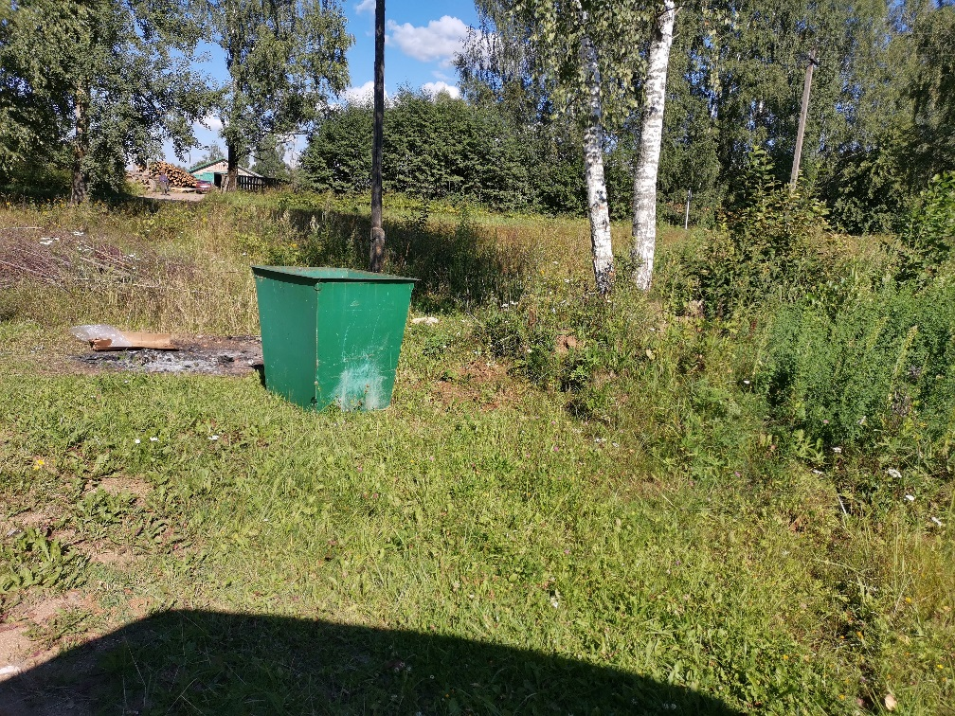
 | Смоленская обл., Глинковский р-н, с. Дубосище, ул. Дорожная, возле д. 12
37 | 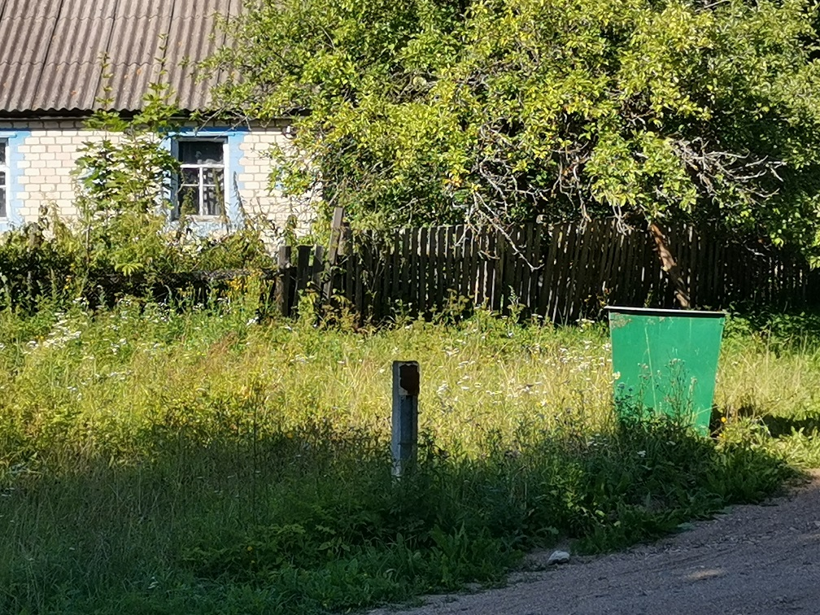
 | Смоленская обл., Глинковский р-н, с. Дубосище, ул. Нагорная, возле д. 8
38 | 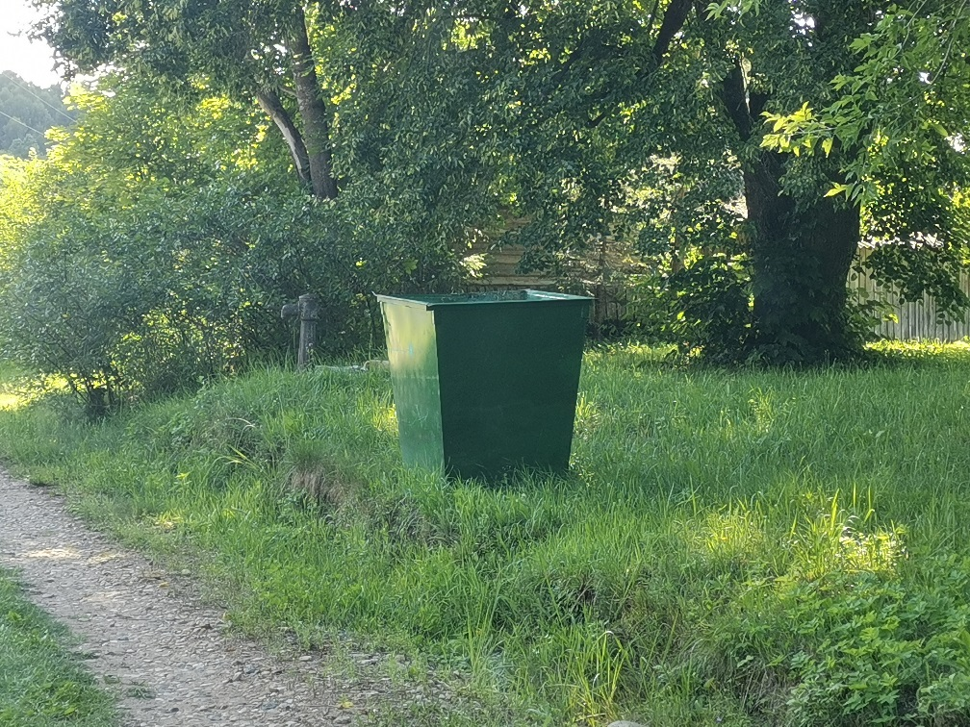
 | Смоленская обл., Глинковский р-н, с. Дубосище, ул. Речная, возле д. 2
39 | 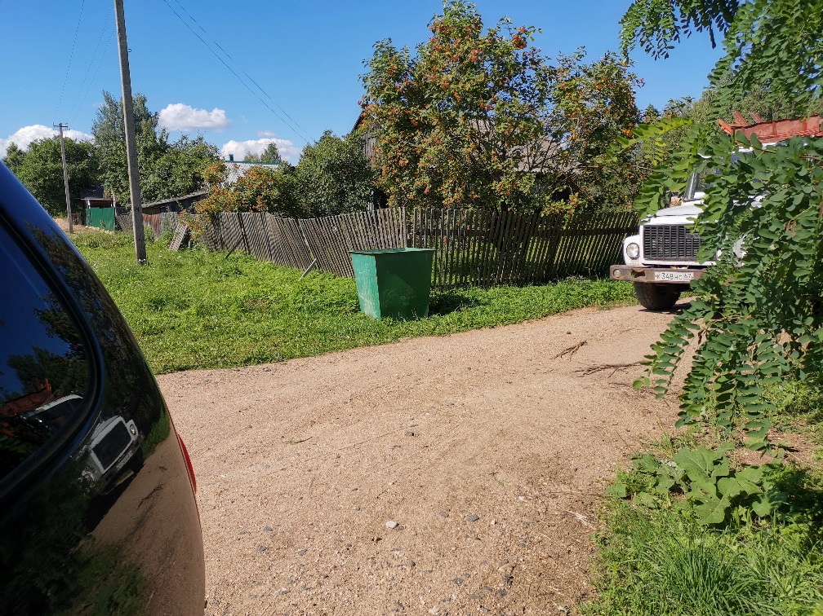
 | Смоленская обл., Глинковский р-н, с. Дубосище, ул. Речная, возле д. 16
40 | 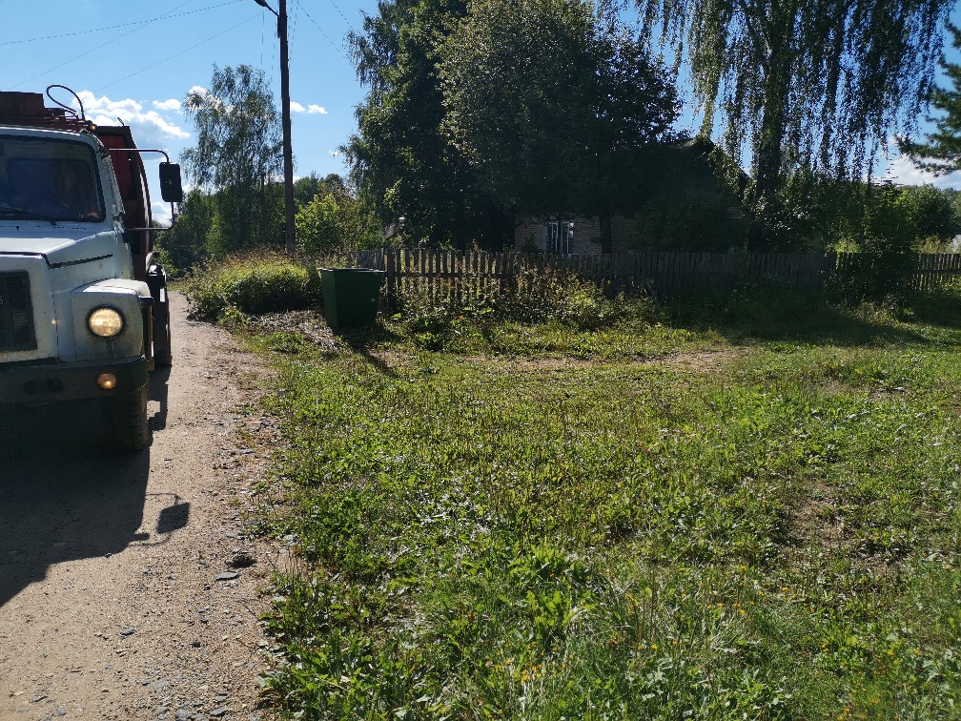
 | Смоленская обл., Глинковский р-н, с. Дубосище, ул. Речная, возле д. 26
41 | 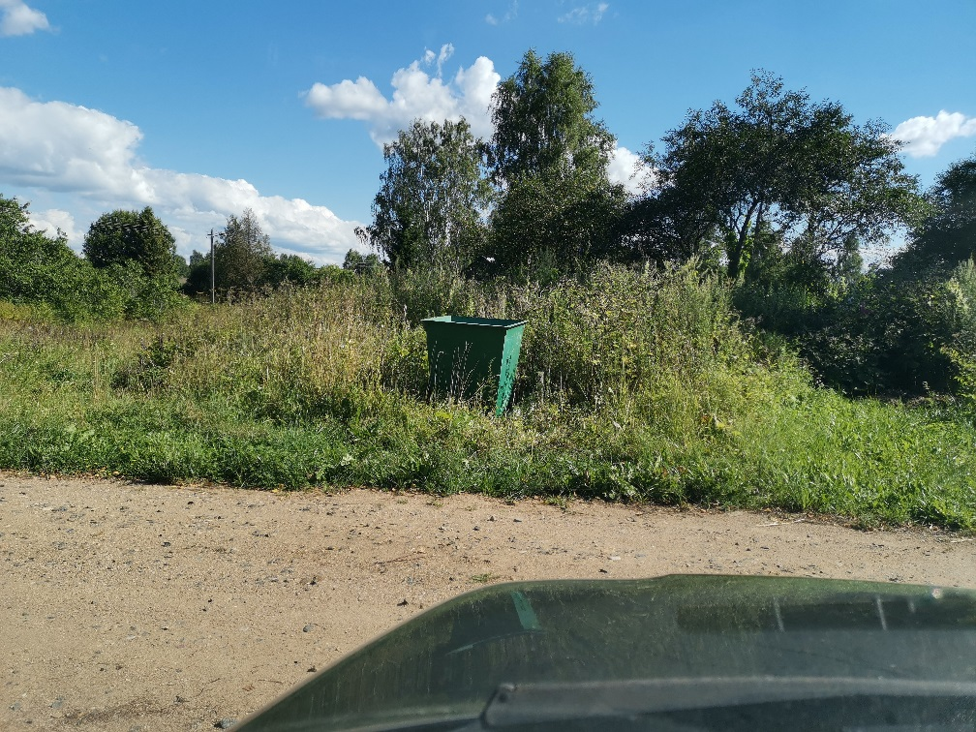
 | Смоленская обл., Глинковский р-н, д. Дубосище, возле д. 6
42 | 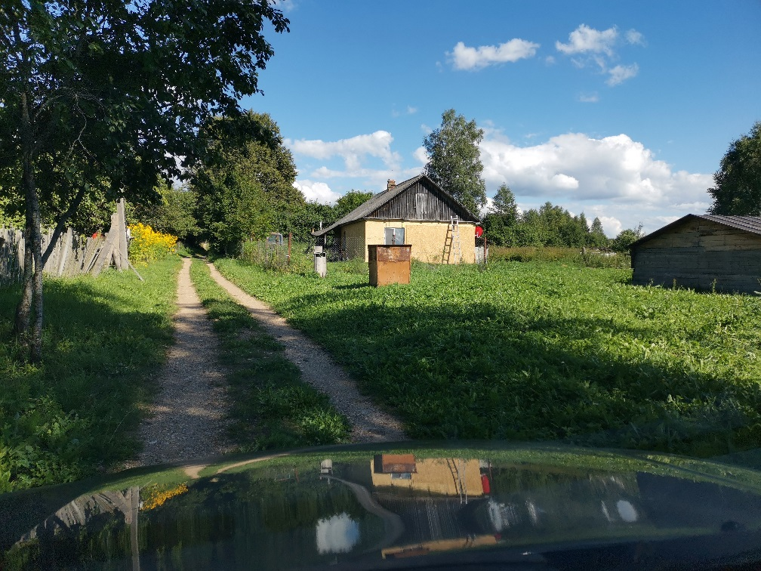
 | Смоленская обл., Глинковский р-н, д. Дубосище, возле д. 14

